FIGURA 1. ZANJA TIPO CONSTRUCCIÓN RED SECUNDARIA
FIGURA 2. ESQUEMA DE FIJACIÓN PARA VÁLVULA DE P.E. 63 mm
FIGURA 3. ESQUEMA DE FIJACIÓN PARA VÁLVULA DE P.E. 90 mm

FIGURA 4. LETRERO DE OBRA

FIGURA 5. VACIADO DE ACERAS

FIGURA 6. TRANSPORTE DE TUBERIA
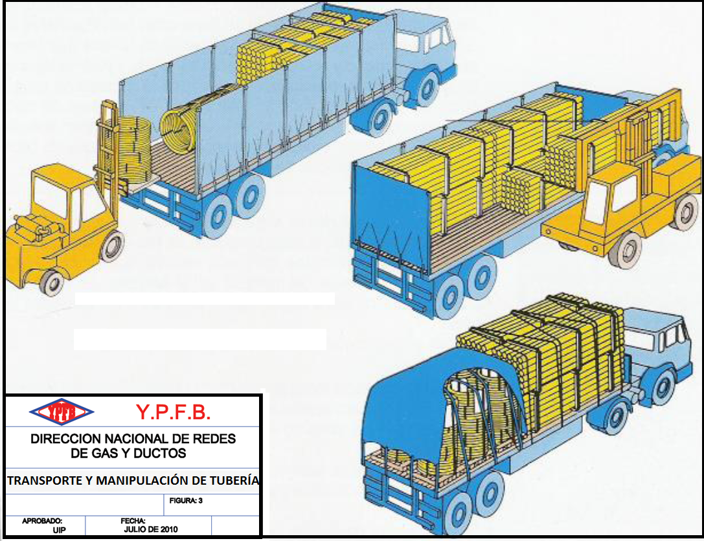

FIGURA 7. EJEMPLO DE ENTRAMADO METALICO
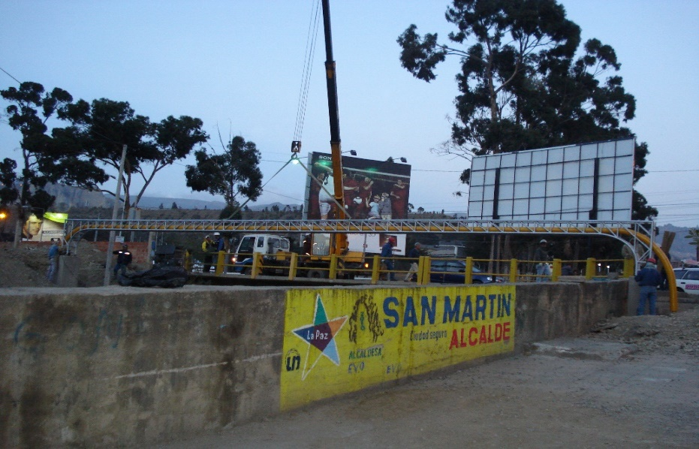

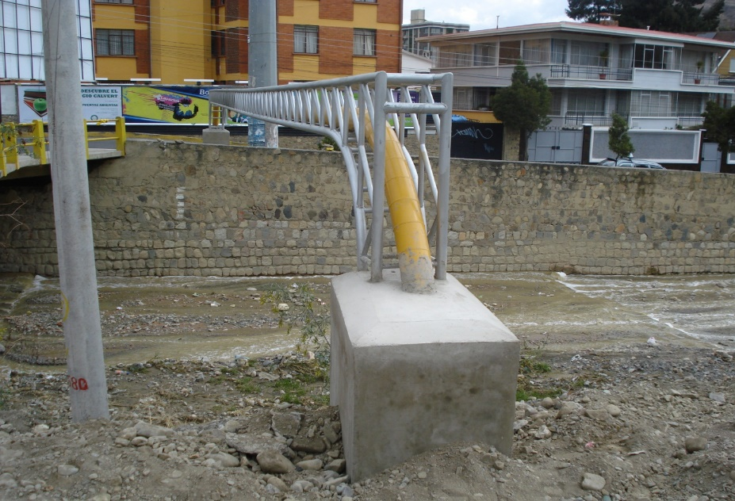

FIGURA 8. UBICACION DE ENTRAMADO METALICO TIJINI

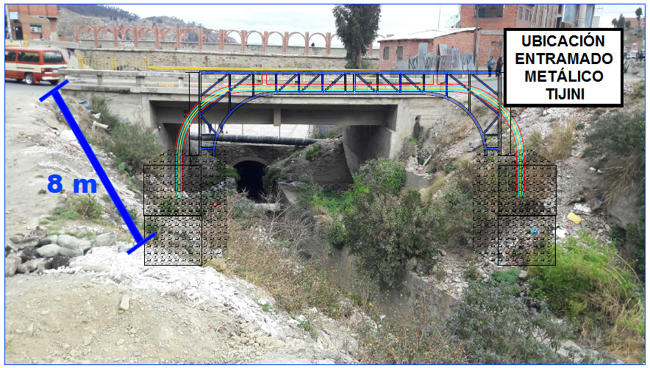

FIGURA 9. UBICACION DE ENTRAMADO METALICO URKUPIÑA

